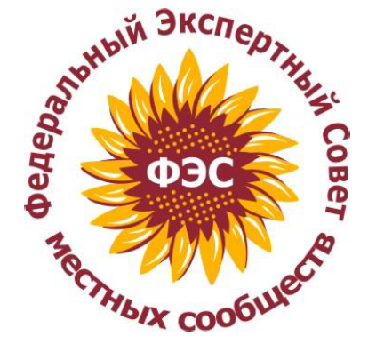
Координационный центр местных сообществ при поддержке Федерального экспертного совета по местному и общественному самоуправлению и местным сообществам (ФЭС) 23 июля 2020 года с 10 до 13 часов по мск. времени проводит авторский вебинар по теме: «Современные социальные технологии для развития местных сообществ».

Для кого вебинар?

Для всех, кто интересуется работой с жителями и по месту жительства, в том числе
O Депутатов муниципального и регионального уровня;
O Помощников депутатов всех уровней;
O Сотрудников муниципалитетов, отвечающих за взаимодействие с жителями и органами ТОС, а также другими НКО по месту жительства (Советов МКД, ТСЖ, ТСН и «связями с общественностью»;
O Работников муниципальных учреждений, взаимодействующих с жителями (включая различные учреждения культуры и спорта, Соседских центров, центров по работе с детьми и молодежью);
O Сотрудников жилищных управляющих компаний (и муниципальных, и частных), которые работают с жителями;

O Сотрудников комитетов (советов) ТОС и других локальных НКО
O Лидеров НКО и инициативных групп, работающих по месту жительства;
O Старост сельских населенных пунктов;
O Студентов старших курсов социального и гуманитарного профилей;
O Преподавателей школ и вузов, участвующие в различных программах реализации своих «социальных миссий»
O Активных жителей, которые хотят получить новые знания, новые возможности занятости, большую результативность в своей общественной работе «по месту жительства»

О чем будем говорить?
- О сообществе и менеджере местного сообщества, обсудим понятия «местные» и «соседские» сообщества и их современное научное и прикладное значение, в том числе их «организации» в разных регионах России
Поговорим о том, каким должен быть специалист, работающий на территории, что от него ждут и в чем на него надеются. Мы уверены, что такие специалисты будут нужны для любого района большого города или села.
2. Инфраструктура поддержки соседских сообществ. (от Совета подъезда до ФЭС, + современные соседские центры )
3. Пока все дома : Поговорим о том, как соседи могут взаимодействовать между собой в условиях карантина. Уроки пандемии для соседских организаций – российский и международный опыт
4. "Добрососедство на территории - новые реалии, важные перспективы". Обсудим как прошел Международный день соседей в новом формате. Что получилось отлично, а что- не очень. Какие новые вопросы он поднял, что нужно учесть и чему научиться при организации соседских праздников в дальнейшем.
Как спланировать добрососедское второе полугодие и провести его с пользой?

Вебинар проводит:
Шомина Елена Сергеевна со-председатель ФЭС, член правления ОАТОС, доктор политических наук, профессор-исследователь кафедры МСУ НИУ-ВШЭ, ординарный профессор, научный руководитель программы ДПО «Менеджер местного сообщества», член экспертного совета ОКМО, член правления НП «ЖКХ-Контроль», федеральный эксперт конкурса ВСМС и минюста РФ «Лучшая муниципальная практика» и конкурса «Моя страна – моя Россия»

Кузнецов Сергей Александрович
кандидат политических наук, Высшая Школа Урбанистики НИУ-ВШЭ,, руководитель направления «Менеджер местного сообщества», руководитель общероссийского проекта «Добрые соседи», федеральный координатор ежегодной всероссийской акции «Международный день соседей»

Дополнительно участникам вебинара:
• Предоставляется ссылка для просмотра записи вебинара;
• Предусмотрена возможность участия в вебинаре с планшета и телефона;
• Участникам вебинара высылается именной электронный сертификат.

В связи со сложной финансовой обстановкой в муниципалитетах мы приняли решение о снижении организационного взноса до уровня себестоимости - 800 рублей за участие одного специалиста и ниже себестоимости для членов Общенациональной Ассоциации ТОС – 300 рублей.

Регистрация участников на вебинар осуществляется по интернет-ссылке:
https://www.fesrus.ru/event-details/552
Интернет-ссылка для входа на вебинар направляется зарегистрированному участнику за день до мероприятия.
Телефон для справок: +7-977-458-82-27; e-mail: kc_ms@mail.ru

